兴国县教育科技体育2021年部门预算

目 录
第一部分 兴国县教育科技体育部门概况
一、部门主要职责
二、机构设置人员情况
第二部分 兴国县教育科技体育局2021年部门预算表
一、《收支预算总表》
二、《部门收入总表》
三、《部门支出总表》
四、《财政拨款收支总表》
五、《一般公共预算支出表》
六、《一般公共预算基本支出表》
七、《“三公”经费支出表》
八、《政府性基金预算支出表》
九、《国有资本经营预算支出表》
十、《部门整体支出绩效目标表》
十一、《重点项目绩效目标表》
第三部分 兴国县教育科技体育局2021部门预算情况说明
一、2021年部门预算收支情况说明
二、2021年“三公”经费预算情况说明
第四部分 名词解释
第一部分 兴国县教育科技体育概况

一、部门主要职责
兴国县教育科技体育局是县政府主管教育科技体育工作的工作部门，主要职责是：
（一）贯彻执行党和国家有关教育、科技、体育的方针政策和法律法规，研究全县教育科技体育改革与发展的重大问题，综合指导和协调全县教育科技体育管理工作。
（二）承担县委教育工作领导小组具体工作，组织研究、拟订全县教育系统党的建设和思想政治建设重大政策、教育发展规划、重大改革方案，协调督促落实县委教育工作领导小组决定事项、工作部署和要求等。
（三）研究提出全县教育科技体育改革思路，编制全县教育科技体育事业发展规划，拟订教育科技体育事业的发展重点、结构、规模、速度和步骤，指导、协调并检查实施工作，负责全县教育科技体育信息的统计、分析等工作。
（四）统筹管理教育科技体育经费，会同有关部门制订筹措教育科技体育经费、拨款、基建投资的政策和规划。监督检查全县教育科技体育经费的筹措和使用管理情况，参与、协调教师工资发放工作。负责教育、科技、体育各项经费预决算的编制。归口管理境外、县外对本县的教育、科技、体育援助、贷款、合作项目的执行，管理中央、省、市对县转移支付的各项教育科技体育经费。
（五）统筹管理全县基础教育、中初等职业教育、中初等成人教育、学前教育、特殊教育等工作，组织执行国家制定的中等和初等教育各类学校设置指标、教育教学基本标准及教学基本文件，制定中等及中等以下各类教育的教育教学改革、后勤社会化改革和中初等教育评估工作。规划申报县城中心城区范围内的中心小学小布局，研究提出高中教育阶段学校的设置、更名、撤销调整意见，审批义务教育阶段学校的设置，管理全县基础教育、职业教育、小学学籍，协助市教育局管理全县普通高中、职业高中学籍，协助做好普通高中和职业高中的证件发放工作。
（六）指导教育督导工作。受县政府委托，负责对同级人民政府有关部门、乡（镇）人民政府履行教育工作职责情况的督导检查。监督、检查、指导、评估全县普及九年义务教育、扫除青壮年文盲、发展高中阶段教育、学前教育工作和各级各类学校实施素质教育工作。对全县中小学、幼儿园及其他教育机构的工作进行督导检查和评估。
（七）统筹规划、协调管理全县社会力量办学工作。审核或审批社会力量举办的普通中学、职业中学、初中、小学和幼儿园，对全县社会力量办学进行指导、管理、监督和评估检查。
（八）主管全县各级各类学校教师工作。负责全县教师资格的认定和管理、专业技术职务评审以及表彰奖励的有关工作。负责基础教育师资的培养及教师和教育管理人员的继续教育工作。会同有关部门研究落实全县学校教职工编制。指导并协调全县各级各类学校人事和分配制度改革。
（九）管理全县普通高等学校和中等专业学校招生考试、成人高等教育招生考试、高等教育自学教育、普通高中毕业会考等工作。
（十）统筹规划、管理全县各级各类学校的思想政治、品德教育、体育卫生与艺术教育、国防教育、科技教育、生态环境保护教育与安全教育管理等工作。
（十一）会同有关部门做好全县普通院校毕业研究生、大中专毕业生就业指导服务和大中专毕业生就业制度改革工作。负责引进国外智力工作，拟订引进国外智力管理办法，并监督实施。
（十二）规划并指导全县各级各类学校的教育科学研究、教学研究和调查研究工作。
（十三）贯彻执行国家语言文字工作的法律法规和方针政策、统筹管理全县语言文字工作，编制全县语言文字工作的中长期规划。指导推广普通话和书写规范字工作。负责普通话和书写规范字测试工作。
（十四）负责全县教育系统的信息化建设工作，指导全县中小学现代化信息技术教育、电化教育、教育技术装备工作；统筹管理全县现代化远程教育工作。
（十五）统筹规划、指导全县中小学勤工俭学、校办产业和风险管理工作。
（十六）负责全县教育科技体育系统对外交流工作。统筹管理全县教育系统对外交流和国际合作工作。贯彻执行国家对外科技合作与交流的方针、政策，组织拟订对外科技合作与交流的措施，组织协调全县科技合作与交流工作。承办上级体育部门交办的国际、国内竞赛活动，做好对外体育合作与交流。
（十七）负责组织制定实施全县各类科技计划和重大科技专项工程，负责统筹协调基础研究、应用技术研究和社会公益性技术研究以及国民经济与社会发展重大关键技术攻关。会同有关部门组织科技重大专项实施中的方案论证、综合平衡、评估验收和指导相关配套措施，对科技重大专项实施中的重大调整提出意见；负责编制并组织实施全县科技促进社会发展计划，制订相关重要措施和办法，协调农村科技体系建设，组织科技促进社会发展的关键技术研究和成果示范，促进以改善民生为重点的社会事业发展。
（十八）负责科技奖励评审的组织工作。指导科技成果转化工作，组织相关重大科技成果应用示范，推动企业自主创新能力。引导高新技术发展及产业化工作，指导和协调全县中小型企业技术创新工作，培育科技型中小企业。负责相关科技评审管理和科技统计管理，负责引导全县专利创造和城管转化工作，组织开展全县国防科技动员工作。
（十九）拟订全县体育工作的政策措施和体育事业发展规划，并组织实施；负责推动多元化体育服务体系建设，推进体育公共服务和体育体制改革。规范体育服务管理，推动体育标准化建设。负责体育彩票发行管理工作。
（二十）统筹规划全县竞技体育和青少年体育发展。推行全民健身计划，指导和组织实施国家体育锻炼标准，推动国民体质监测和社会体育指导工作队伍制度建设。组织参加体育竞赛。协调运动员社会保障工作。负责全县教练员、裁判员、运动员的考核、等级申报和审批工作。负责组织、协调、监督体育运动中的反兴奋剂工作。
（二十一）负责对各类体育社团、各类体育学校、体育项目俱乐部的资格审查、业务指导工作。负责对高危体育项目的审批工作。
（二十二）指导全县教育科技体育系统干部人事制度改革、统战工作、人才工作和干部培训工作。指导全县教育科技体育系统党建、廉政建设工作。负责教育科技体育系统审计工作。负责教育科技体育系统信访和群众工作。
（二十三）负责全县教育科技体育系统安全生产监督管理工作。
（二十四）完成县委、县政府和县委教育工作领导小组交办的其它工作任务。
二、机构设置及人员情况
2021年兴国县教育科技体育局共有预算单位78个，包括：
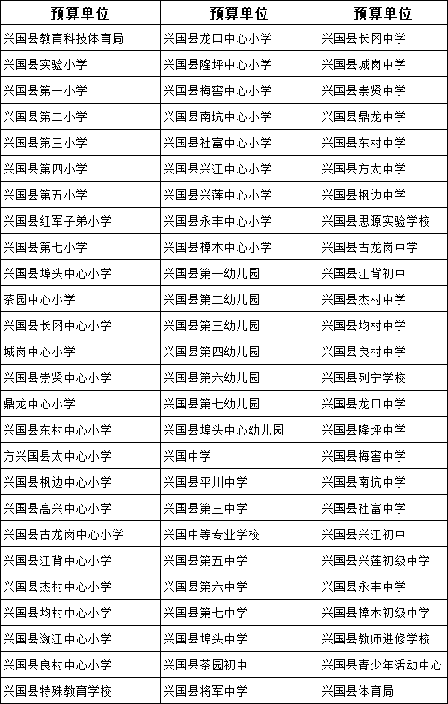
编制人数小计9270人，其中：行政编制19人，参照公务员管理的事业编制0人，全部补助事业编制人数9251人，自收自支编制人数0人。实有人数小计9973人，其中：在职人数小计7865人，行政在职人数19人，参照公务员管理的事业编制0人，全部补助事业编制人数7846人。离休人人数小计7人，退休人数小计2101人，退职人员0人，遗属人数873人。在校学生179856人，其中：中等专业学校4549人、初中生50437人、高中21587人、小学生73505人，学前教育幼儿29467人，特殊教育学生311人。

第二部分 兴国县教育科技体育部门2021年部门预算表
（详见附表）

第三部分 兴国县教育科技体育2021年部门预算情况说明
一、2021年部门预算收支情况说明
（一）收入预算情况
2021年兴国县教育科技体育部门收入预算总额为107259.2万元，较上年预算安排增加5616.39万元。其中：财政拨款收入 97,188.68万元，较上年预算安排增加4957.28万元；教育收费资金收入6300.16万元，较上年预算安排的减少890.03万元；事业单位经营收入0万元；较上年预算安排增加（减少）0万元；国库集中支付网上结转0万元，较上年预算安排增加（减少）0万元；上级补助收入160万元；其他收入3610.36万元。收入预算增加主要因为政府加大了教育经费投入，保障逐年只增不减。
（二）支出预算情况
2021年兴国县教育科技体育局支出预算总额为107259.20万元，较上年预算安排增加5616.39，支出预算增加主要因为政府加大了教育经费投入，保障逐年只增不减。其中：
按支出项目类别划分：基本支出93,536.52万元，较上年预算安排增加8377.37万元，其中：工资福利支出76,005.22万元，较上年预算安排增加2890.73万元，商品和服务支出16,627.35元，较上年预算安排增加5263.16万元，对个人和家庭的补助支出903.95万元，较上年预算安排增加223.48万元；项目支出13,722.68万元，较上年预算安排减少2760.98万元。
按支出功能科目划分：一般公共服务支出0万元,较上年预算安排增加（减少）0万元;教育支出85,069.74万元,较上年预算安排增加4611.43万元;科学技术支出100万元,较上年预算安排增加0万元;社会保障和就业支出9770.48万元,较上年预算安排增加281.32万元;文化旅游体育与传媒支出171.18万元，较上年预算安排减少1.42万元；卫生健康支出5943.96万元,较上年预算安排增加355.18万元;农林水支出0万元,较上年预算安排增加（减少）0万元;住房保障支出5903.84万元,较上年预算安排增加69.88万元；其他支出300万元。
（三）财政拨款支出情况
2021年兴国县教育科技体育局财政拨款支出预算96888.68万元，较上年预算安排的增加4656.77万元，支出预算增加主要因为政府加大了教育经费投入，保障逐年只增不减。
按支出功能科目划分：一般公共服务支出0万元,教育支出74999.22万元,科学技术支出100万元，文化旅游体育与传媒支出171.18万元，社会保障和就业支出9,770.48万元,卫生健康支出5,943.96万元,住房保障支出5,903.84万元。
按支出项目类别划分：基本支出86403.2万元，其中：工资福利支出73498.22万元,商品和服务支出12111.79万元,对个人和家庭的补助793.19万元,资本性支出0万元。项目支出12111.79万元。
（四）政府性基金情况
政府性基金预算拨款安排了300万元用于体育事业的彩票公益金项目支出，按支出项目类别划分为：其它支出300万元。
（五）国有资本经营情况
2021年兴国县教育科技体育局国有资本经营支出预算为0万元
按支出项目类别划分：没有使用国有资本经营预算拨款安排的支出
（六）机关运行经费等重要事项的说明
2021年部门或单位机关运行费预算 12111.79 万元，比2020年预算增加747.6万元，增长 6.6 ％。主要原因是物价的正常波动。
按照《地方预决算公开操作规程》明确的口径，机关运行费指各部门的公用经费，包括办公及印刷费、邮电费、差旅费、会议费、福利费、日常维修费、专用材料及一般设备购置费、办公用房水电费、办公用房取暖费、办公用房物业管理费、公务用车
运行维护费以及其他费用。
（七）政府采购情况
2021年部门或单位所属各单位政府采购总额1917.91万元，其中：政府采购货物预算1917.91万元、政府采购工程预算 0 万元、政府采购服务预算0万元。
（八）国有资产占有使用情况
截至2020年12月31日、部门共有车辆 1 辆、其中：一般公务用车1 辆、执法执勤用车0 辆。
2021年部门预算安排购置车辆 0 辆，安排购置单位价值200万元以上大型设备具体为0辆。
（九）绩效目标设置情况（部门本级）
2021年实行绩效目标管理的项目16个，涉及资金10662.98万元，如下：

序号 | 项目名称 | 项目概述 | 立项依据 | 实施主体 | 实施周期 | 年度预算安排 | 年度绩效目标
1 | “苏区贫困学子关爱工程”贫困学子生活补助等资金 | 资助红军后代贫困学子及孤儿特困生因生，不让任何一个符合资助条件的孩子因贫困而失学 | 中共兴国县委办公室 兴国县人民政府办公室关于印发《兴国县“苏区贫困学子关爱工程”资金管理办法》的通知（兴办发【2012】6号 | 兴国县教育科技体育局、各项目学校 | 2021年1月至12月 | 400.00 | 不让任何一个符合资助条件的红军后代贫困学子及孤儿特困生因贫困而失学
2 | 学生营养餐食堂从业人员工资 | 2021年全年营养改善计划--食堂从业员1066人，补助资金1279.2万 | 县政府抄告单（兴府办抄字【2014】15号 | 兴国县教育科技体育局、各项目学校 | 2021年1月至12月 | 667.60 | 2021年全年营养改善计划--食堂从业员1066人，补助资金1279.2万，保障农村义务教育营养餐食堂正常运转
3 | 特岗教师工资福利经费 | 招聘特岗教师150名，2018至2020年累计在岗特岗教师438名，保障特岗教师的工资福利待遇，使其能扎根乡村学校，为兴国的乡村教育做出更大的贡献。 | 江西省特岗教师管理办法 | 兴国县教育科技体育局、各项目学校 | 2021年1月至12月 | 1,655.24 | 招聘特岗教师150名，2018至2020年累计在岗特岗教师438名，保障特岗教师的工资福利待遇，使其能扎根乡村学校，为兴国的乡村教育做出更大的贡献。
4 | 见习大中专毕业生临时教师经费 | 保障998名见习大中专毕业生临时教师的工资福利待遇，使其能扎根乡村学校，解决教师不足问题，为兴国的乡村教育做出更大的贡献。 | 2020年第3次县长办公会纪要(临时教师经费） | 兴国县教育科技体育局、各项目学校 | 2021年1月至12月 | 2,195.60 | 保障998名见习大中专毕业生临时教师的工资福利待遇，使其能扎根乡村学校，解决教师不足问题，为兴国的乡村教育做出更大的贡献。
5 | 原画矿退休人员工资 | 补助原画眉坳钨矿退休教师省社保退休费发放不足部分，确保工资、公务员医疗补助足额发放到位。 | 江西省人民政府办公厅关于印发省属国有企业自办中小学移交管理有关遗留问题协调会议纪要的通知（赣府厅字【2007】133号 | 兴国县教育科技体育局兴国县、兴江中心小学 | 2021年1月至12月 | 121.46 | 补助原画眉坳钨矿退休教师省社保退休费发放不足部分，确保工资、公务员医疗补助足额发放到位。
6 | 学前教育资助县配套 | 教育公平显著提升，满足家庭经济困难幼儿基本学习生活需要；解决适龄儿童入园难、入园贵问题。 | 江西省人民政府办公厅关于印发江西省教育扶贫工程实施方案的通知（赣府厅字[2016]87号） | 兴国县教育科技体育局、各项目学校 | 2021年1月至12月 | 450.00 | 目标1：学前教育困难幼儿资助按规定得到落实；目标2：教育公平显著提升，满足家庭经济困难幼儿基本学习生活需要；目标3：解决适龄儿童入园难、入园贵问题。
7 | 贫困家庭高考入学政府资助县配套 | 完成高考入学政府资助人数1100人，帮助贫困学生录取大学后顺利就读。 | 江西省人民政府办公厅关于印发江西省教育扶贫工程实施方案的通知（赣府厅字[2016]87号） | 兴国县教育科技体育局、各项目学校 | 2021年1月至12月 | 198.00 | 完成高考入学政府资助人数1100人，帮助贫困学生录取大学后顺利就读。
8 | 义务教育寄宿生补助县配套 | 确保义务教育阶段建档立卡学生资助全覆盖，杜绝义务教育阶段贫困学生因贫辍学。 | 江西省人民政府办公厅关于印发江西省教育扶贫工程实施方案的通知（赣府厅字[2016]87号） | 兴国县教育科技体育局、各项目学校 | 2021年1月至12月 | 563.70 | 发放义务教育阶段寄宿生9500人，发放寄宿生补助资金1600万元。确保义务教育阶段建档立卡学生资助全覆盖，杜绝义务教育阶段贫困学生因贫辍学。
9 | 义务教育公用经费县配套 | 保障全县义务教育阶段学校正常运转、完成教育教学活动和其他日常工作任务等方面的支出 | 关于印发江西省教育领域省与市县财政事权和支出责任划分改革实施方案的通知（赣财教【2020】2号） | 兴国县教育科技体育局、各项目学校 | 2021年1月至12月 | 668.40 | 保障全县义务教育阶段学校正常运转、完成教育教学活动和其他日常工作任务等方面的支出，该经费的具体开支范围是：教学业务与管理、教学竞赛、教学质量提升及第三方评价的政府购买服务、办公、会议、印刷、教师培训、实验实习、文体活动、水电、取暖、交通差旅、邮电、教育信息化网络费用、仪器设备及图书资料等购置、学生课桌凳、床铺、食堂设施设备的零星补充购置及维修维护，房屋、建筑物、校园内道路、围墙、大门、运动场地、教室内教师讲台及仪器设备的日常维修维护，学校勤工俭学购买生产设备和工具、校园绿化美化、校园文化建设、学生健康体检、校方责任保险、初中学历水平考试报名、公务接待费，非财政供养人员经费等。
10 | 普通公办高中生均公用经费（县配套） | 保障全县4所公办普通高中正常运转、完成教育教学活动和其他日常工作任务等方面的支出 | 江西省财政厅江西省教育厅关于制定普通高中生均公用经费标准的通知（赣财教[2018]19号） | 兴国县教育科技体育局、各项目学校 | 2021年1月至12月 | 1,160.00 | 保障全县4所公办普通高中正常运转、完成教育教学活动和其他日常工作任务等方面的支出，该经费的具体开支范围是：教学业务与管理、教学竞赛、教学质量提升及第三方评价的政府购买服务、办公、会议、印刷、教师培训、实验实习、文体活动、水电、取暖、交通差旅、邮电、教育信息化网络费用、仪器设备及图书资料等购置、学生课桌凳、床铺、食堂设施设备的零星补充购置及维修维护，房屋、建筑物、校园内道路、围墙、大门、运动场地、教室内教师讲台及仪器设备的日常维修维护，缓解高中学校运转压力。
11 | 公办幼儿园生均公用经费（县配套） | 保障全县244所公办幼儿园正常运转、完成教育教学活动和其他日常工作任务等方面的支出 | 江西省财政厅、省教育厅关于制定学前教育生均公用经费标准的通知（赣财教【2018】18号） | 兴国县教育科技体育局、各项目学校 | 2021年1月至12月 | 547.60 | 保障全县244所公办幼儿园正常运转、完成教育教学活动和其他日常工作任务等方面的支出，该经费的具体开支范围是：办公、会议、印刷、教师培训、实验实习、文体活动、水电、取暖、交通差旅、邮电、教育信息化网络费用、仪器设备及图书资料等购置、学生课桌凳、床铺、食堂设施设备的零星补充购置及维修维护，房屋、建筑物、校园内道路、围墙、大门、运动场地、仪器设备的日常维修维护，缓解幼儿园运转压力。
12 | 普通高中免学费 | 完成普通高中贫困家庭学生国家资肋人数3100人，确保符合条件高中教育阶段贫困学生应补尽补。 | 江西省人民政府办公厅关于印发江西省教育扶贫工程实施方案的通知（赣府厅字[2016]87号） | 兴国县教育科技体育局、各项目学校 | 2021年1月至12月 | 111.60 | 完成普通高中贫困家庭学生国家资肋人数3100人，确保符合条件高中教育阶段贫困学生应补尽补。
13 | 中小学增加绩效工资经费 | 保障全县8314名中小学幼儿园教师的年增加绩效工资1560元，提高教师福利待遇，进一步促进教师队伍稳定，使其能更加乐意扎根乡村学校，为兴国的乡村教育做出更大的贡献。 | 关于开展全省义务教育教师工资收入落实情况督导的通知(提高教师工资待遇） | 兴国县教育科技体育局、各项目学校 | 2021年1月至12月 | 1,296.98 | 保障全县8314名中小学幼儿园教师的年增加绩效工资1560元，提高教师福利待遇，进一步促进教师队伍稳定，使其能更加乐意扎根乡村学校，为兴国的乡村教育做出更大的贡献。
14 | 2020年先上岗后考证编内教师工资 | 保障2020年先上岗后考证编内教师的工资福利待遇，使其能扎根乡村学校，为兴国的乡村教育做出更大的贡献。 | 关于同意聘用张依等433人为中小学幼儿园教师的通知（新教师） | 兴国县教育科技体育局、各项目学校 | 2021年1月至12月 | 116.40 | 保障2020年先上岗后考证编内教师的工资福利待遇，使其能扎根乡村学校，为兴国的乡村教育做出更大的贡献。
15 | 备案制幼儿教师工资经费 | 保障备案制幼儿教师的工资福利待遇，使其能扎根乡村学校，为兴国的乡村教育做出更大的贡献。 | 关于同意聘用张依等433人为中小学幼儿园教师的通知（新教师） | 兴国县教育科技体育局、各项目学校 | 2021年1月至12月 | 322.40 | 保障备案制幼儿教师的工资福利待遇，使其能扎根乡村学校，为兴国的乡村教育做出更大的贡献。
16 | 2021年新招聘教师养老保险、医保 | 保障2021年新招聘教师9-12月社保、医保经费，使其能扎根乡村学校，为兴国的乡村教育做出更大的贡献。 | 关于同意聘用张依等433人为中小学幼儿园教师的通知（新教师） | 兴国县教育科技体育局、各项目学校 | 2021年1月至12月 | 188.00 | 保障2021年新招聘教师9-12月社保、医保经费，使其能扎根乡村学校，为兴国的乡村教育做出更大的贡献。
小计 |  |  |  |  |  | 10,662.98
其中：城乡义务教育公用经费县配套项目（绩效申报表详见附表）
1.项目概述:保障全县义务教育阶段学校正常运转、完成教育教学活动和其他日常工作任务等方面的支出，该经费的具体开支范围是：教学业务与管理、教学竞赛、教学质量提升及第三方评价的政府购买服务、办公、会议、印刷、教师培训、实验实习、文体活动、水电、取暖、交通差旅、邮电、教育信息化网络费用、仪器设备及图书资料等购置、学生课桌凳、床铺、食堂设施设备的零星补充购置及维修维护，房屋、建筑物、校园内道路、围墙、大门、运动场地、教室内教师讲台及仪器设备的日常维修维护，学校勤工俭学购买生产设备和工具、校园绿化美化、校园文化建设、学生健康体检、校方责任保险、初中学历水平考试报名、公务接待费，非财政供养人员经费等。
2.立项依据:《江西省人民政府关于进一步完善城乡义务教育经费保障机制的实施意见》和《关于印发江西省教育领域省与市县财政事权和支出责任划分改革实施方案的通知》（赣财教【2020】2号）文件要求，设立该项目。
3.实施主体:全县440所义务教育学校。
4.实施周期：2021年1月1日至2021年12月31日。
5.年度预算安排：668.4万元。
6.年度绩效目标：配套保障全县义务教育阶段学校正常运转、完成教育教学活动和其他日常工作任务等方面的支出。
二、2021年“三公”经费预算情况说明
2021年兴国县教育部门或单位“三公”经费一般公共预算安排354.1万元。其中：
因公出国（境）费20万元，比上年增加20万元，主要原因是：兴国中等专业学校做了15万元教师出国交流学习经费，平川中学做了5万元教师出国交流学习经费。
公务接待费324.1万元，比上年增加106.88万元，主要原因是：往年预算单位没有按实际支出做好公务接待费的预算，尽量压缩，导致与实际不符。
公务用车运行维护费10万元，比上年预算减少5万元，主要原因是：平川中学的公务用车运行维护费预算减少了。
公务用车购置费0万元，比上年增（减）0万元，主要
原因是：未进行公务用车购置。

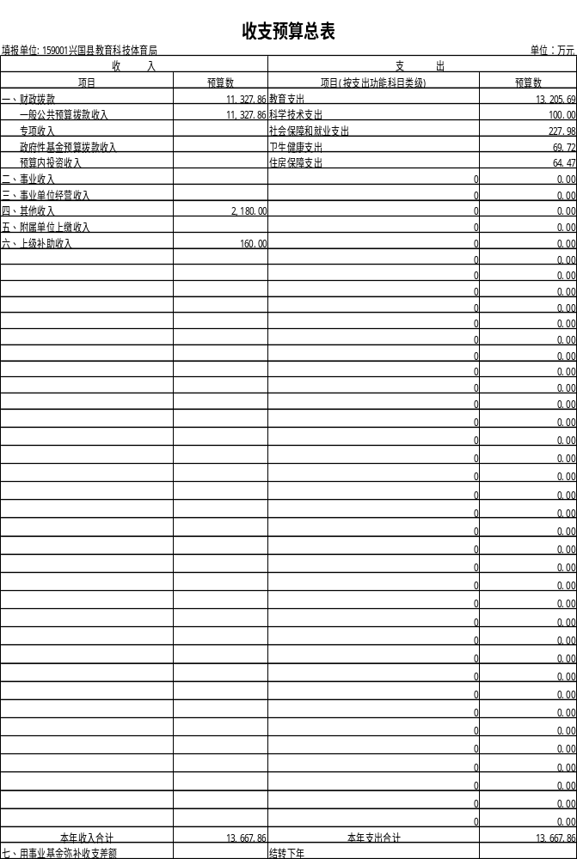
兴国县教育科技体育局2021年部门预算表
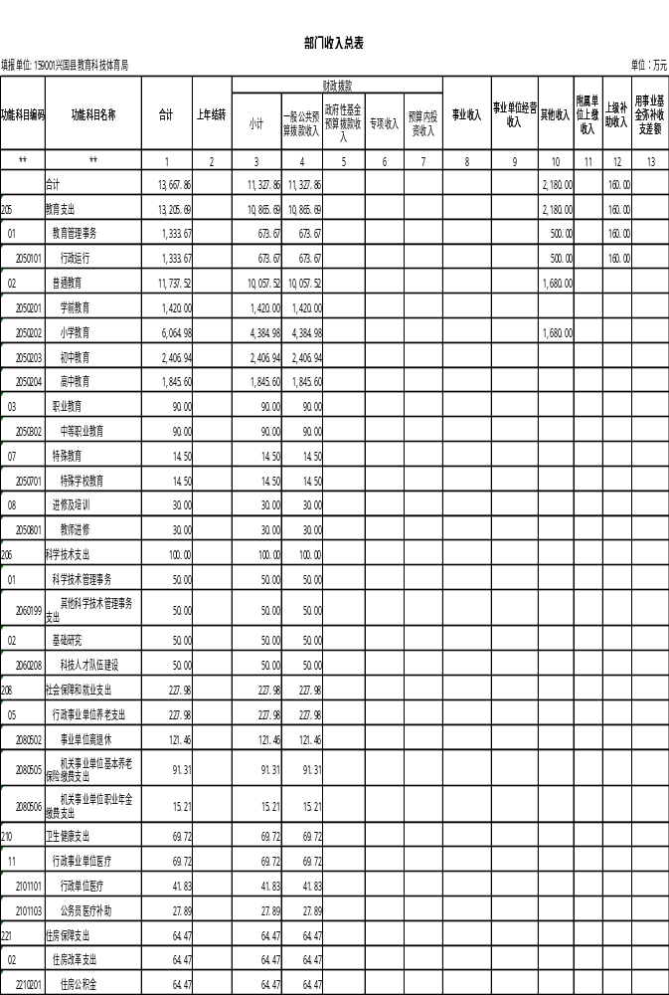

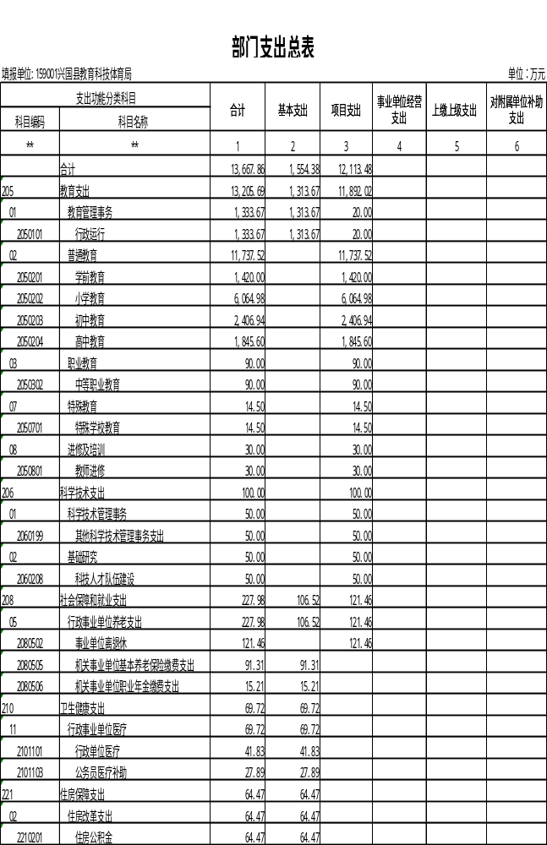

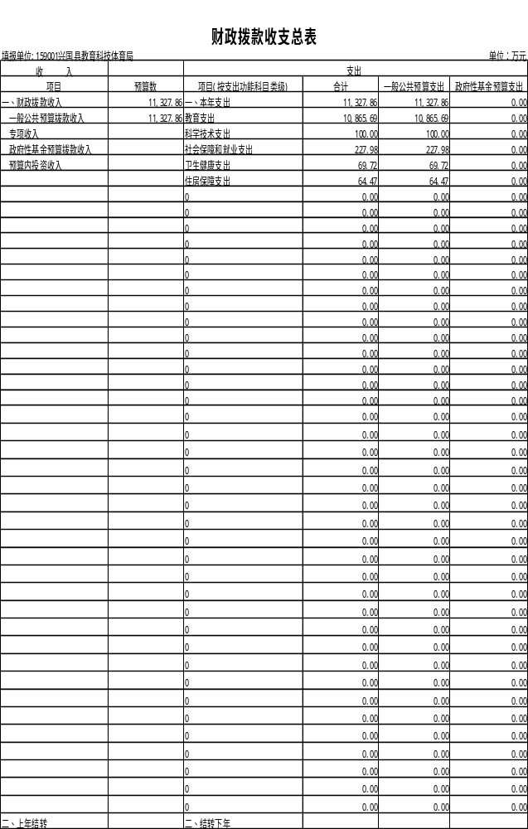

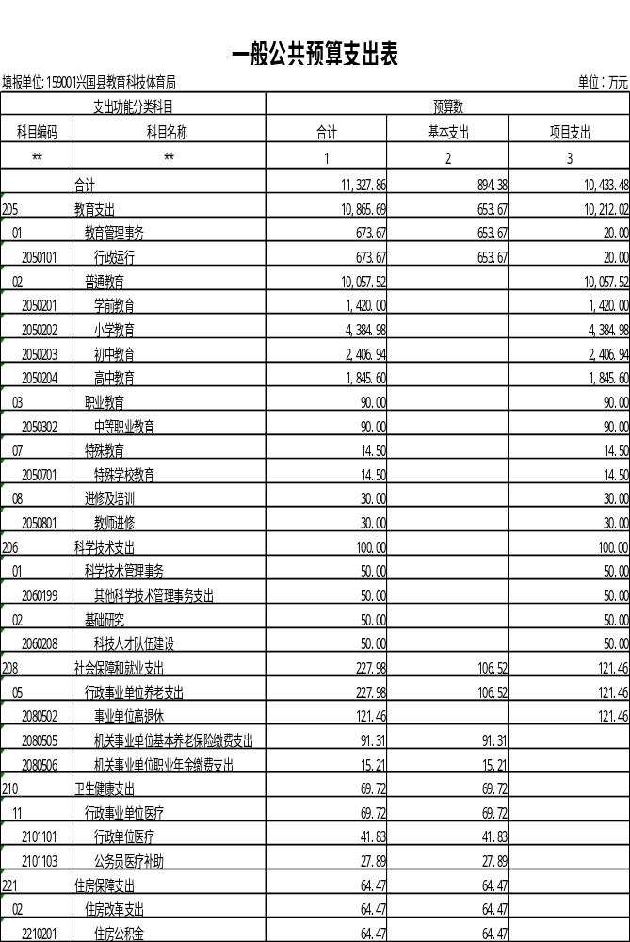

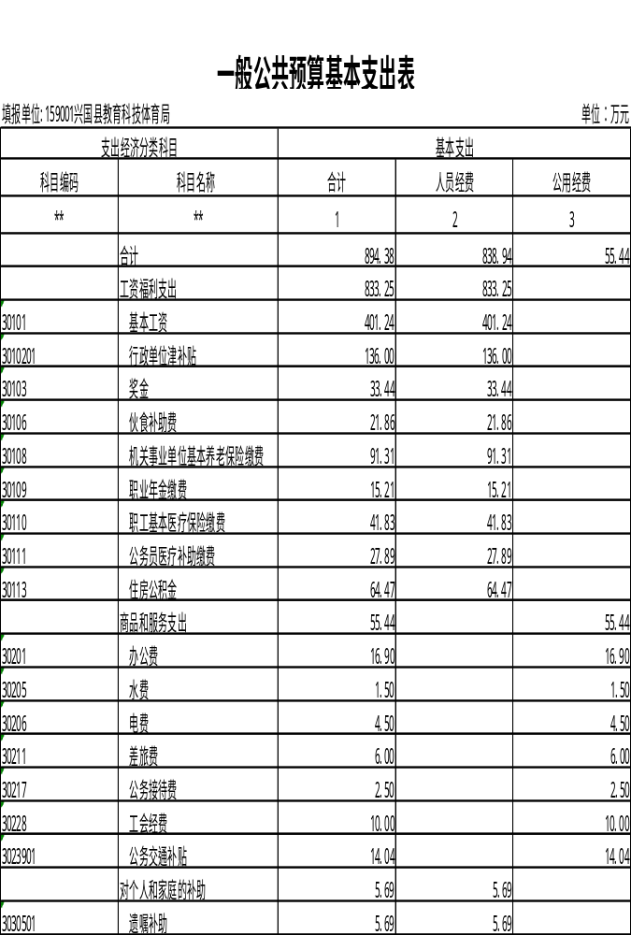

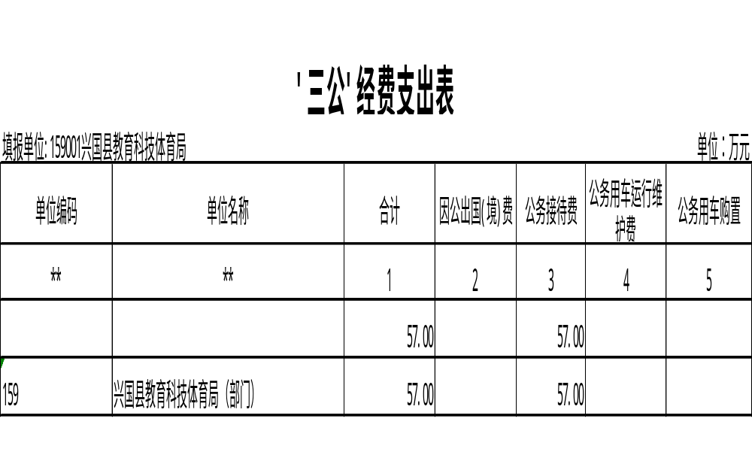

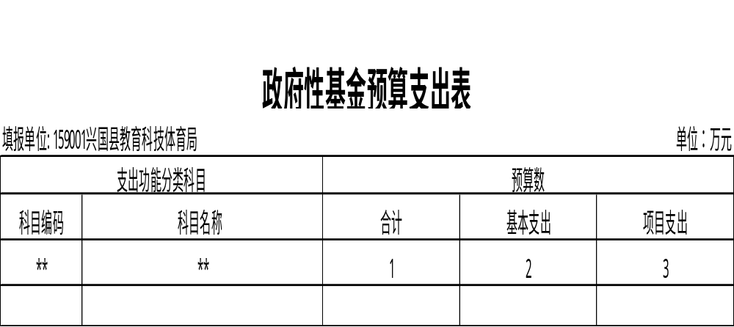

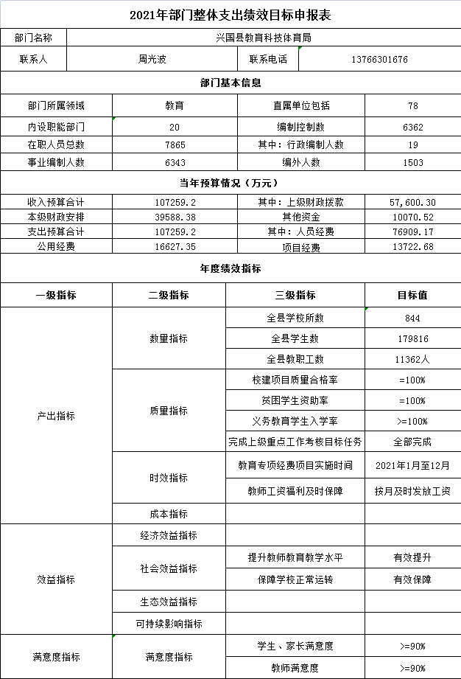

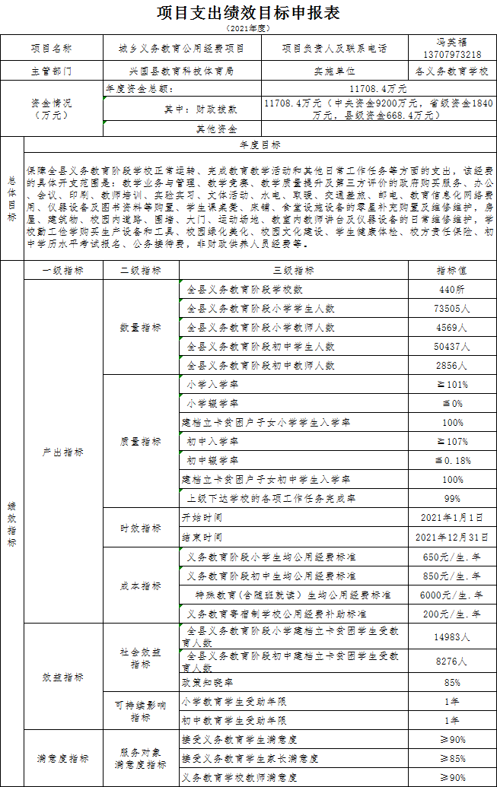

第四部分 名词解释

一、收入科目
（一）财政拨款：指县本级财政当年拨付的资金。
（二）事业收入：指事业单位开展专业业务活动及辅助活动
取得的收入。
（三）事业单位经营收入：指事业单位在专业业务活动及辅
助活动之外开展非独立核算经营活动取得的收入。
（四）其他收入：指除财政拨款、事业收入、事业单位经营
收入等以外的各项收入。
（五）附属单位上缴收入：反映事业单位附属的独立核算单
位按规定标准或比例缴纳的各项收入。包括附属的事业单位上缴
的收入和附属的企业上缴的利润等。
（六）上级补助收入：反映事业单位从主管部门和上级单位
取得的非财政补助收入。
（七）使用非财政拨款结余：填列历年滚存的非限定用途的
非统计财政拨款结余弥补2020年收支差额的数额。
（八）上年结转和结余：填列2020年全部结转和结余的资金数，包括当年结转结余资金和历年滚存结转结余资金。
二、支出科目
（一）、基本支出：指为保障机构正常运转、完成日常工作任务而发生的人员支出和公用支出。
（二）、项目支出：指在基本支出之外为完成特定的行政任务或事业发展目标所发生的支出。
（三）、上缴上级支出：指事业单位按照财政部门和主管部门的规定上缴上级单位的支出。
（四）、经营支出：指事业单位在专业业务活动及其辅助活动之外开展非独立核算经营活动发生的支出。
（五）、对附属单位补助支出：指事业单位用财政补助收入之外的收入对附属单位补助发生的支出。
（六）、“三公”经费：指各部门因公出国（境）费、公务用车购置及运行费和公务接待费。其中，因公出国（境）费指单位公务出国（境）的住宿费、旅费、伙食补助费、杂费、培训费等支出；公务用车购置及运行费指单位公务用车购置费及租用费、燃料费、维修费、过路过桥费、保险费、安全奖励费用等支出；公务接待费指单位按规定开支的各类公务接待（含外宾接待）支出。
（七）、机关运行经费：指为保障行政单位（含参照公务员法管理的事业单位）运行用于购买货物和服务的各项资金，包括办公费、印刷费、差旅费、会议费、日常维修费、专用材料及办公用房水电费、物业管理费、公务用车运行维护费等。

